Performance report



Índice

Resumen **3**

Historial de versiones **4**

Introducción **5**

Contenido **6**

Conclusiones **7**

Bibliografía **7**

# Resumen

Este documento es el informe de rendimiento de nuestro proyecto de la asignatura de Diseño y Pruebas II.

Las siguientes pruebas referentes a las funcionalidades han sido ejecutadas en dos equipos distintos, para tener una mejor referencia del rendimiento de nuestro código.

Gracias a estas pruebas podemos identificar cuáles son las funcionalidades que tardan más en ejecutarse en nuestro código, detectando así posibles ineficiencias o malas prácticas en el código.

# Historial de versiones

| **Fecha** | **Versión** | **Descripción de cambios** |
| --- | --- | --- |
| 23/04/2022 | 1.0 | Creación del documento |
| 25/04/2022 | 2.0 | Informe del progreso D03 |

# Introducción

Las pruebas de rendimiento, o “benchmark”, consisten en medir el tiempo empleado en dar respuesta a una petición. Esto incluye, enviar la petición, procesar, y devolver los resultados. Este tiempo es conocido como “wall time”.

En este documento, nos centraremos en analizar el rendimiento de las pruebas del proyecto en dos ordenadores distintos. Para ello, se han recopilado los datos referentes a todos los tests realizados en este tercer entregable y se han analizado por medio de gráficas que muestran el tiempo de ejecución.

Los dos ordenadores en los que se ejecutarán las pruebas serán los de los miembros del equipo Luis Cerrato Sánchez y Bogdan Stefan.

# Contenido

En este apartado presentaremos un análisis de los rendimientos obtenidos por cada uno de los equipos previamente indicados. El análisis se recoge en dos equipos distintos ya que estos tienen distintas potencias y, por lo tanto, podemos reflejar de manera más efectiva el rendimiento de las pruebas.

Para tener una referencia de la capacidad de procesamiento de cada equipo, a continuación, se detallan brevemente las principales especificaciones técnicas de cada uno.

Equipo 1

El primer equipo en el que se han ejecutado las pruebas tiene las siguientes características:

* Procesador: AMD Ryzen 5 4600H
* Memoria RAM: 8GB
* Sistema operativo: Windows 10

Tras la ejecución de los tests, se ha generado las siguientes gráficas de tiempos promedio por cada una de las funcionalidades probadas.

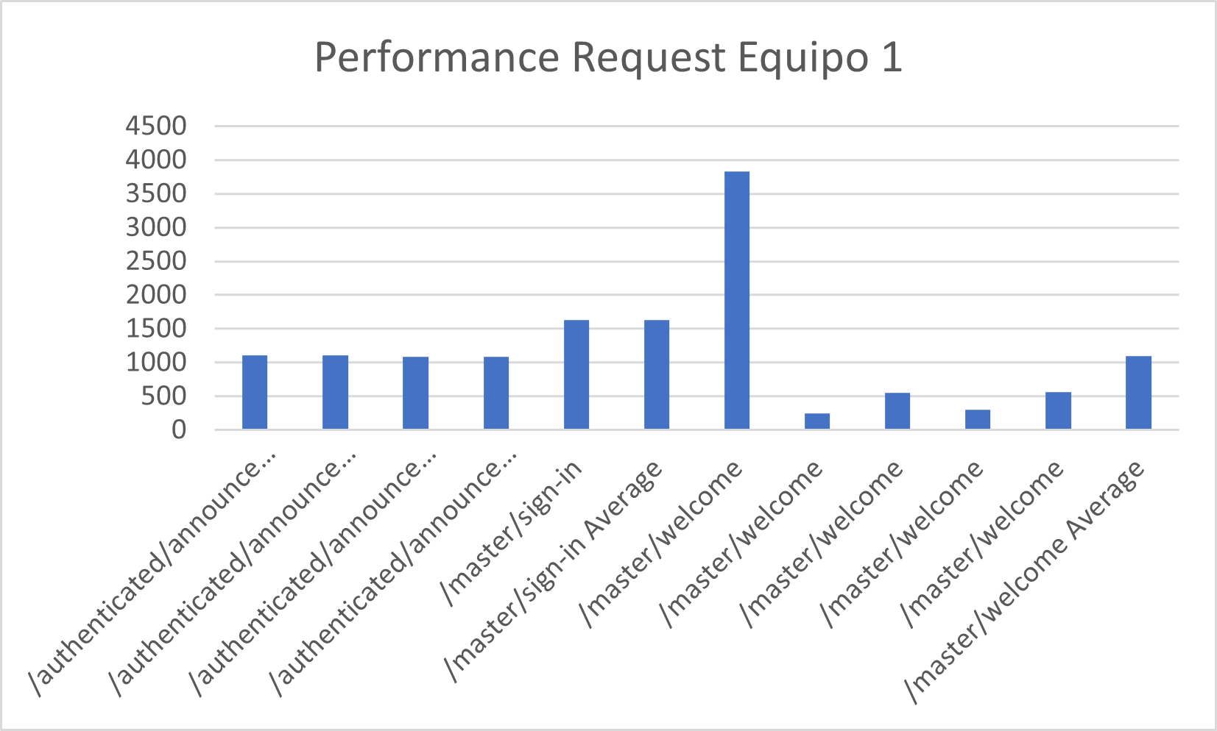

Equipo 2

El segundo equipo en el que se han ejecutado las pruebas tiene las siguientes características:

* Procesador: Intel Inside Core i5
* Memoria RAM: 8GB
* Sistema operativo: Windows 8

Tras la ejecución de los tests, se ha generado las siguientes gráficas de tiempos promedio por cada una de las funcionalidades probadas.

# Conclusiones

Como podemos ver en el performance request del equipo 1, la mayoría de acciones toman menos de 1 segundo cumpliendo así la regla general. Las que tardan más de un segundo, como pueden ser el inicio de sesión o la entrada a la página de bienvenida, es debido a que requiere una gran carga de datos inicial, o procesos de autenticación, que normalmente son procesos más pesados que un simple acceso a datos.

Sin embargo, como podemos ver en el gráfico, el rendimiento es un aspecto a mejorar en los siguiente entregables.

Hemos tenido algunos problemas respecto a la generación de los gráficos, los cuales resolveremos en el siguiente entregable.

# Bibliografía

S05 – Performance testing (Theory, Laboratory) – Universidad de Sevilla, 2022.